**На св@3и**

Компания, предоставляющая услуги связи/мобильный интернет. Любой клиент может оформить до 5х тарифов на одно имя, каждый тариф имеет свои срок действия и стоит определённую стоимость.

В приложении реализовано окно для авторизации пользователя/сотрудника (Рисунок 1).

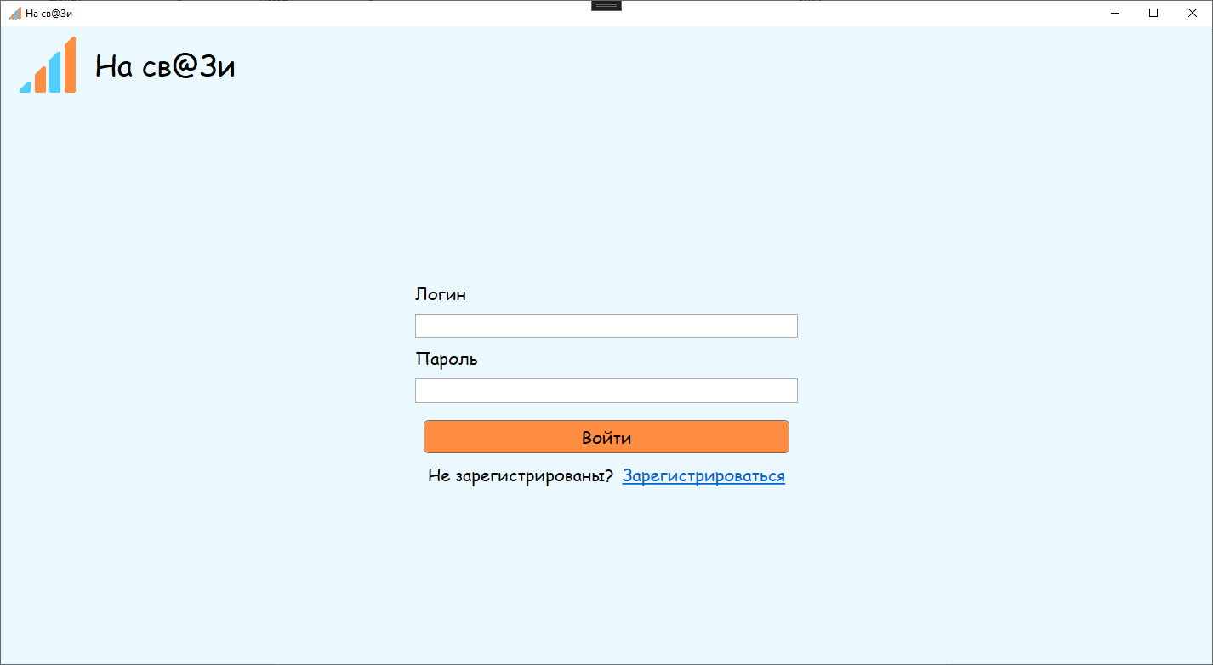

**Рисунок 1. Авторизация**

Также для добавления новых сотрудников реализована регистрация (Рисунок 2).

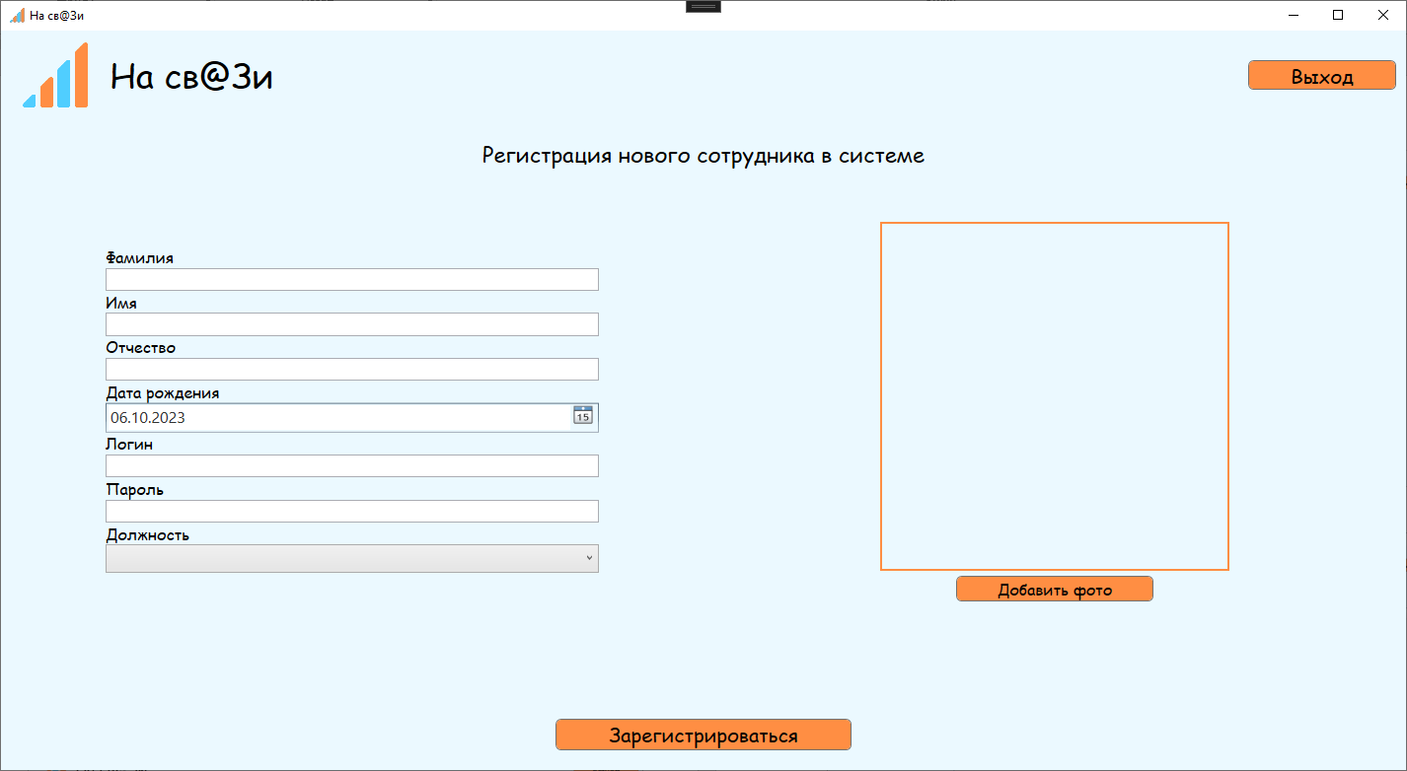

**Рисунок 2. Регистрация нового сотрудника**

При неправильном заполнении данных для регистрации нового сотрудника выходит ошибка с пунктами, в которых допущены ошибки (Рисунок 3).

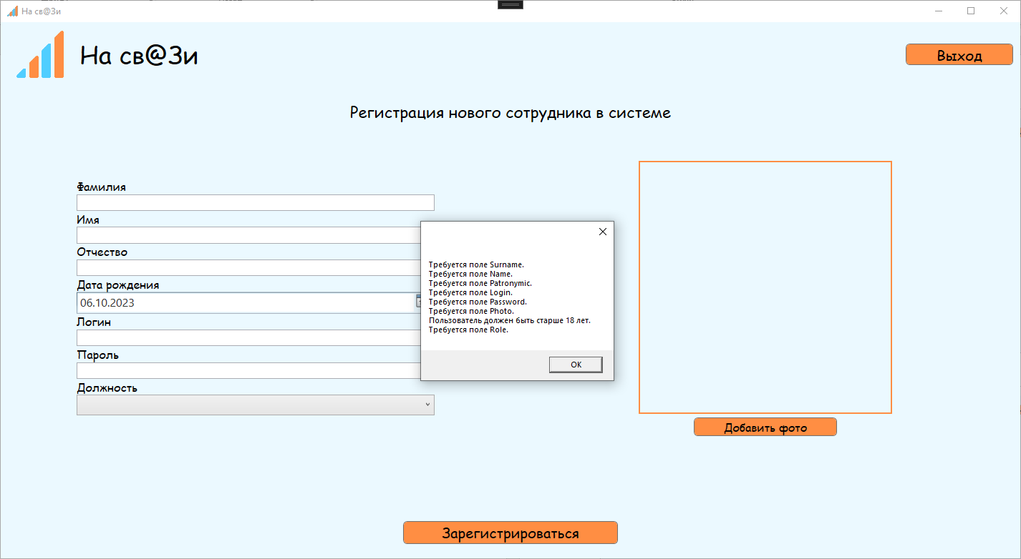

**Рисунок 3. Ошибки при регистрации**

Дальше рассмотрим функционал работы менеджера. На рисунке 4 мы можем наглядно увидеть, как происходит добавление нового тарифа.

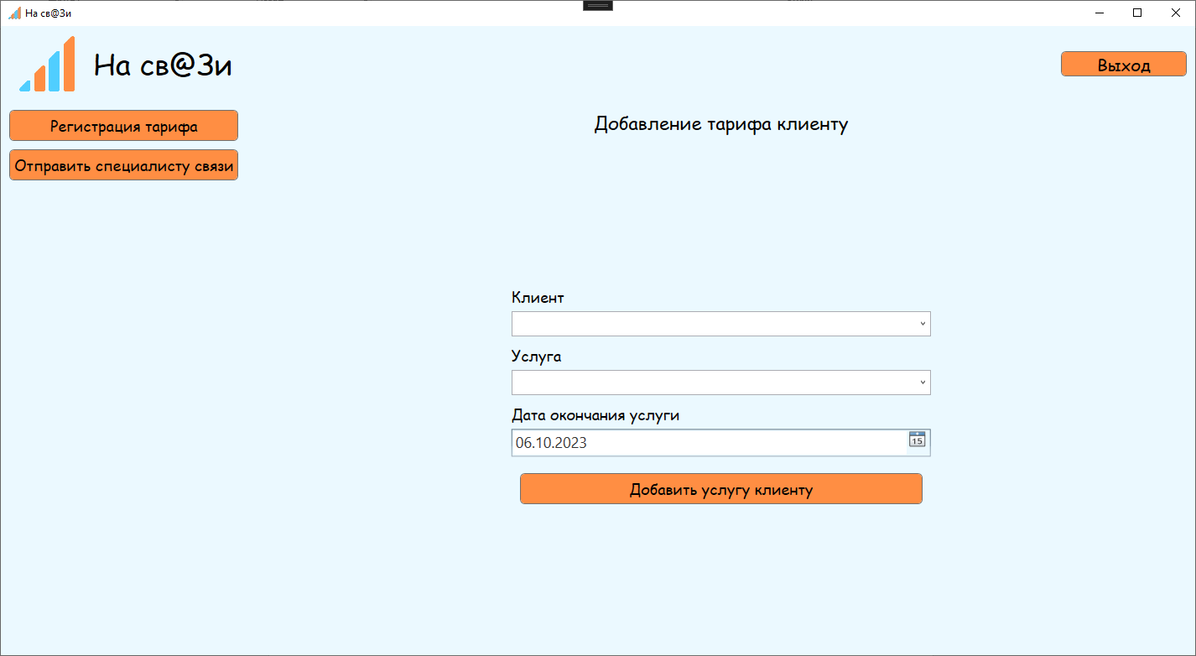

**Рисунок 4. Добавление Тарифа клиенту**

Также если не ввести данные, то у нас выйдет окно с ошибками, по которым будет понятно, что не заполнено или почему нельзя добавить услугу (Рисунок 5).

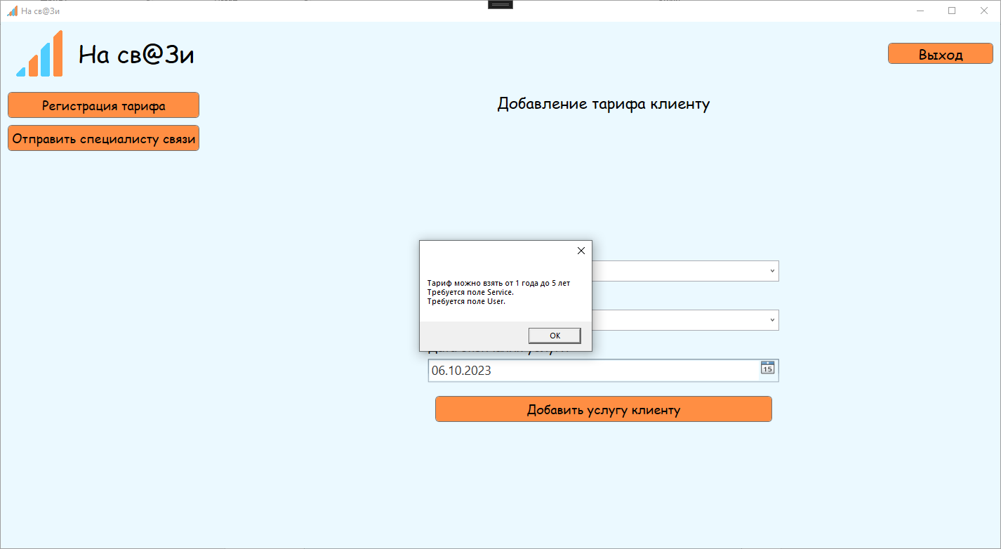

**Рисунок 5. Ошибка при добавлении тарифа**

Менеджер поступившие новые заявки проверяет и отправляет на принятие специалисту по связи (Рисунок 6).

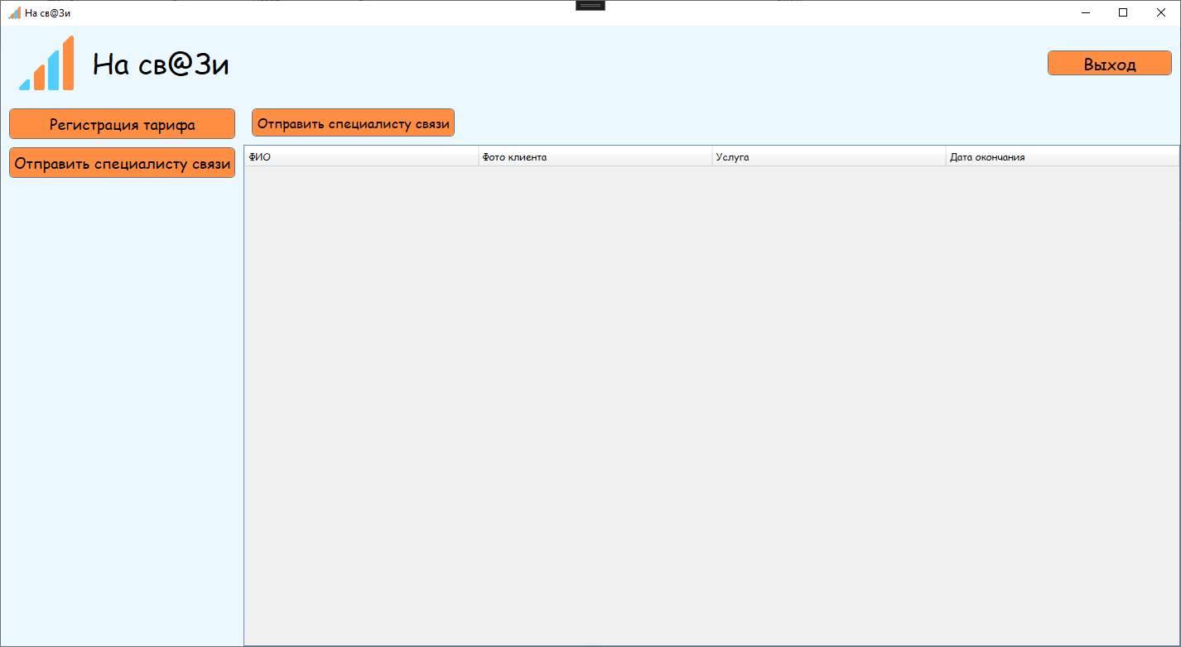

**Рисунок 6. Отправка заявки на тариф специалисту связи**

Теперь рассмотрим работу специалиста по связи. На рисунке 7 мы можем наглядно увидеть регистрацию нового клиента в системе.

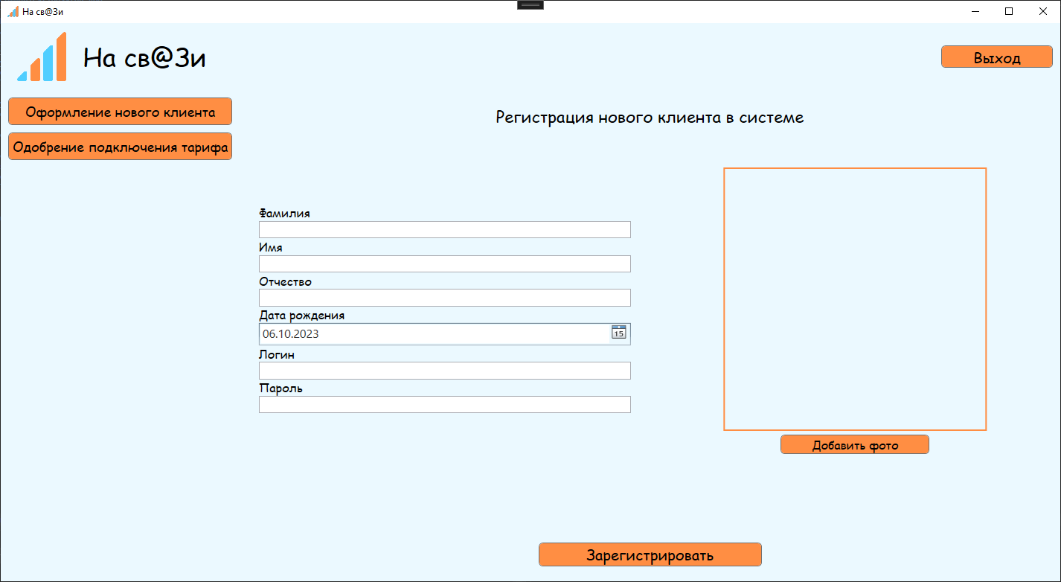

**Рисунок 7. Регистрация нового клиента**

При некорректном или же неправильном заполнении данных мы можем увидеть ошибки. По ним мы понимаем какие поля заполнены неправильно (Рисунок 8).

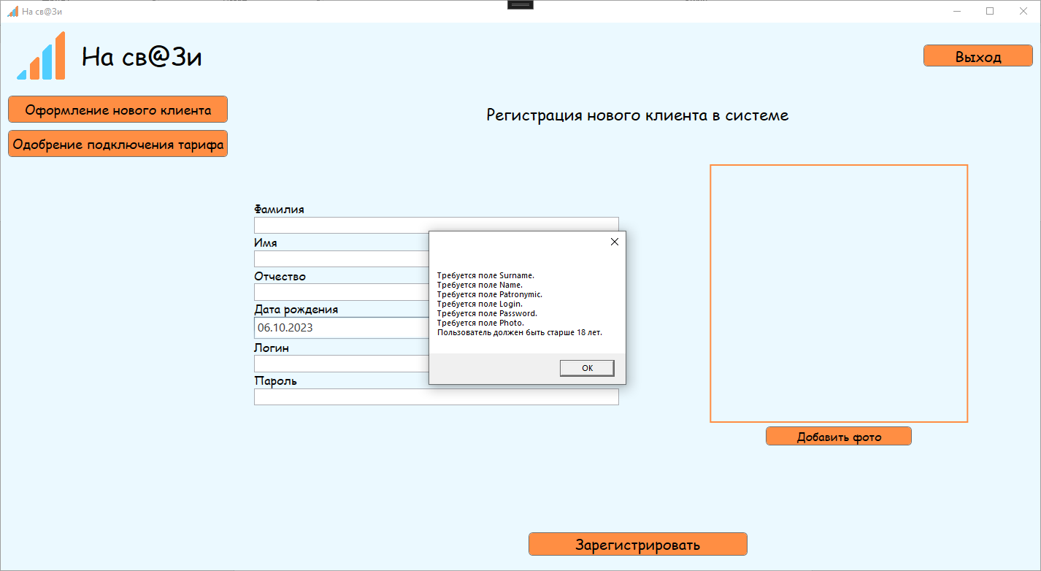

**Рисунок 8. Ошибка при регистрации нового клиента**

И как было сказано раньше специалист подтверждает подключение тарифа (Рисунок 9).

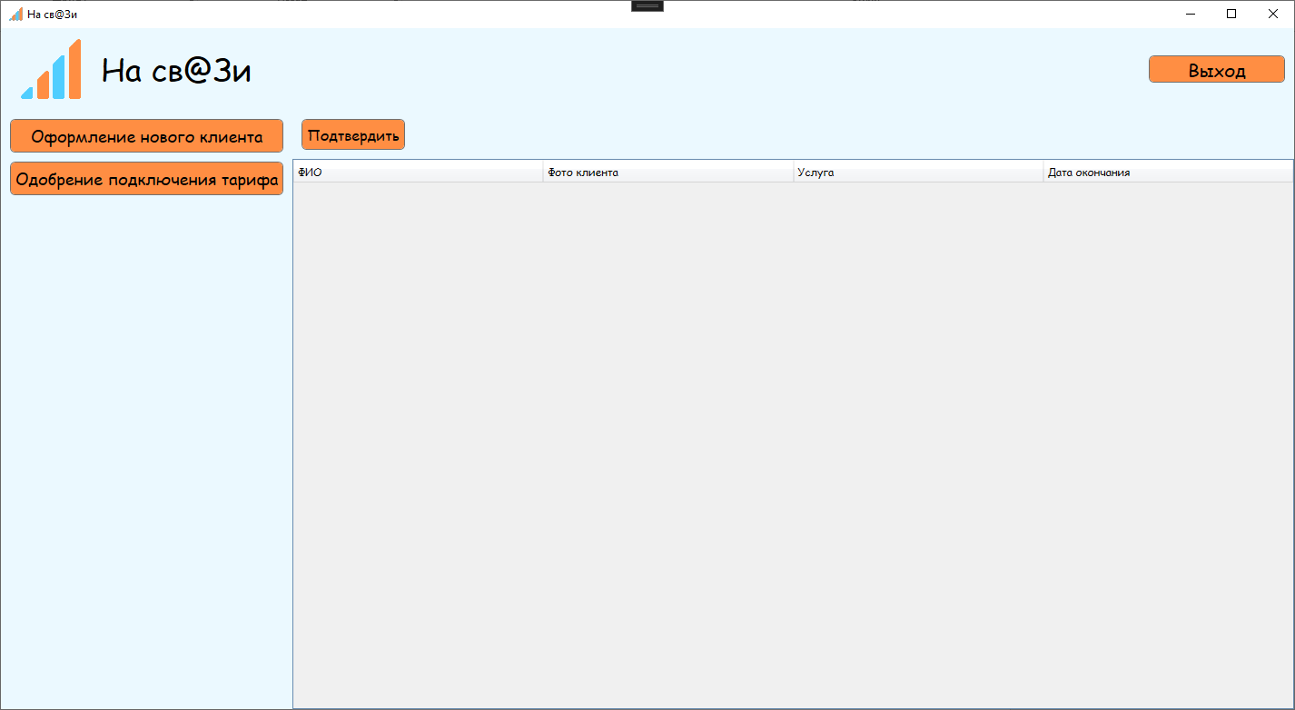

**Рисунок 9. Одобрение подключение тарифа**

Рассмотрим работу маркетолога. Изначально он видит, какие тарифы доступны (Рисунок 10).

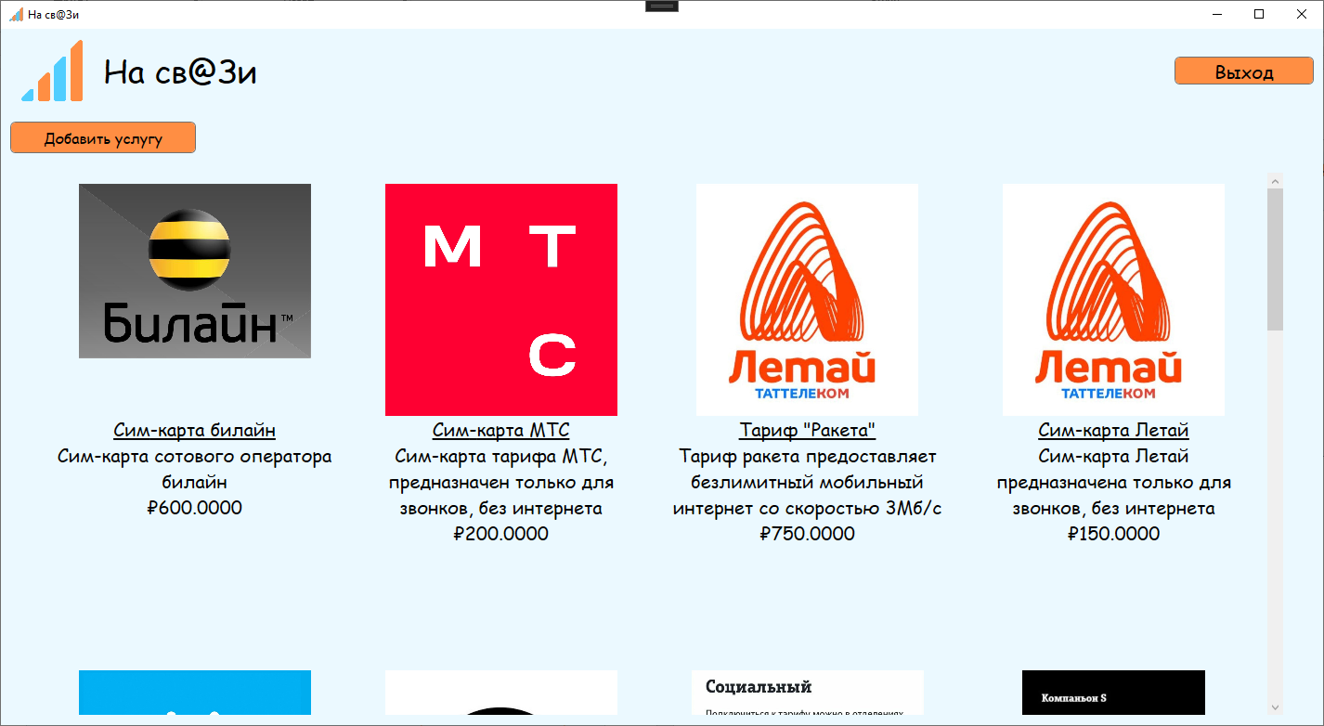

**Рисунок 10. Тарифы связи**

Маркетолог занимается добавлением новых тарифов. После, они становятся доступны пользователям.

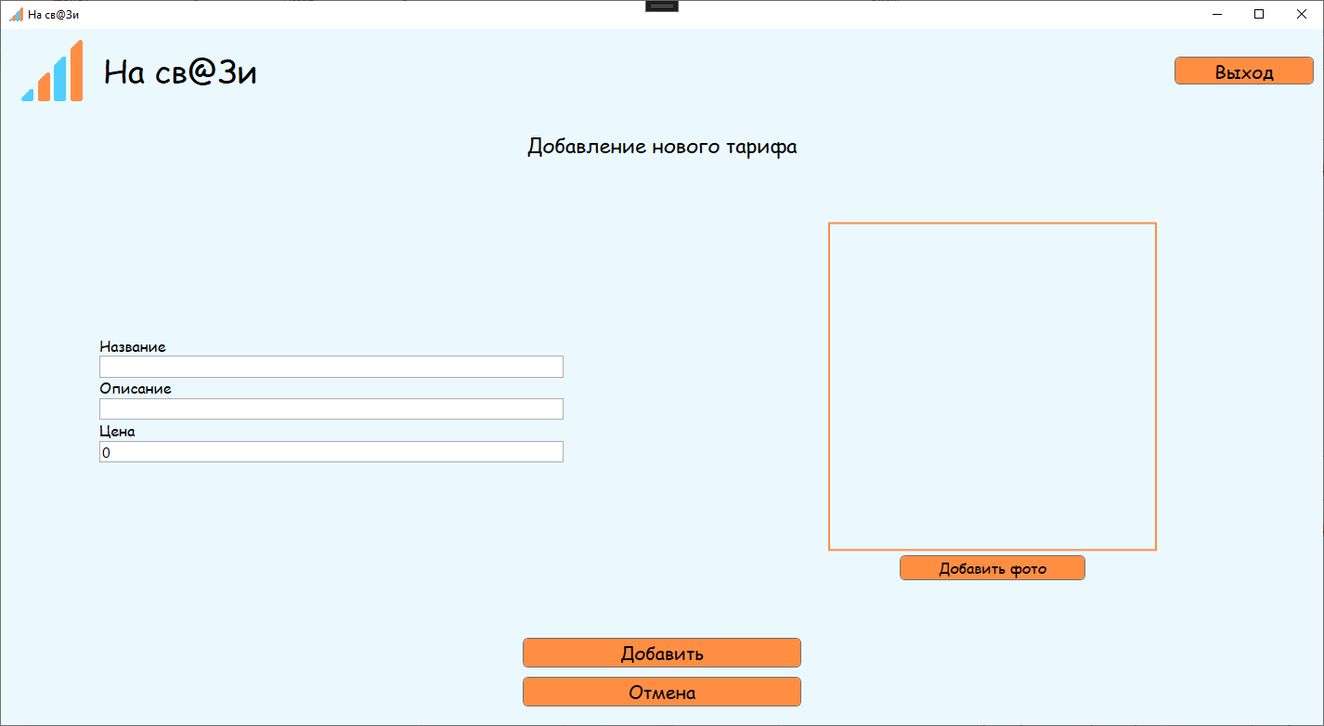

**Рисунок 11. Добавление нового тарифа**

Также если не ввести данные, то у нас выйдет окно с ошибками, по которым будет понятно, что не заполнено или почему нельзя добавить тариф (Рисунок 12).

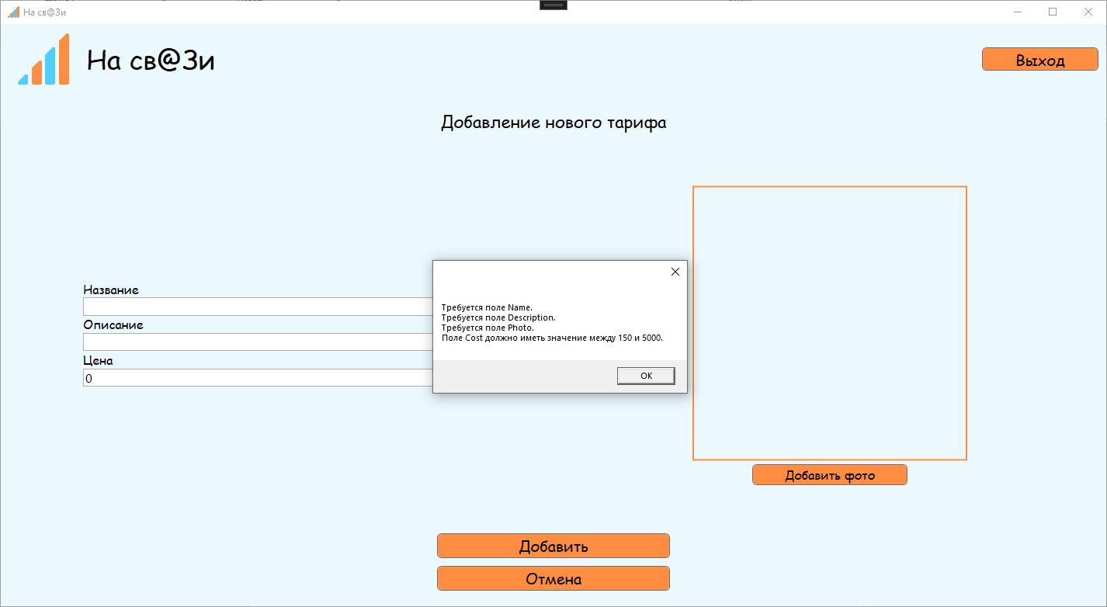

**Рисунок 12. Ошибка при добавлении тарифа**

На рисунке 13 мы наглядно видим подключенные тарифы клиента.

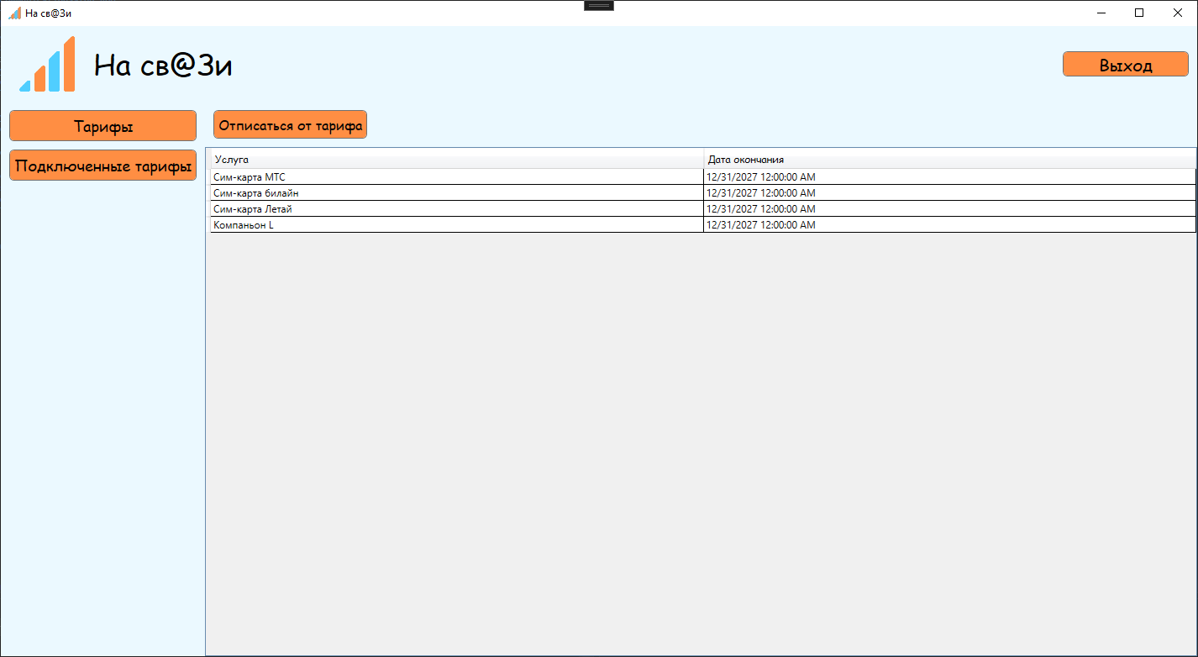

**Рисунок 13. Подключенные тарифа клиента**

**Приложение 1.**

**Аккаунты**

|  |  |  |
| --- | --- | --- |
| Роль | Логин | Пароль |
| Менеджер | 1 | 1 |
| Специалист по связи | 2 | 2 |
| Маркетолог | 3 | 3 |
| Клиент | 4 | 4 |